**Lettere arbejdsgang i farestalden**

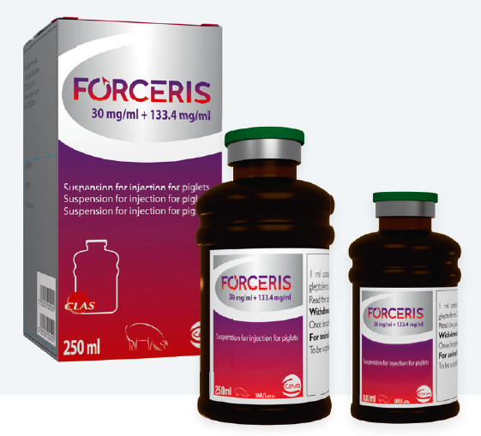

**Ceva Animal Health** har netop modtaget markedsføringstilladelse fra Det Europæiske Lægemiddelagentur (EMA) for **Forceris**(gleptoferron + toltrazuril). Et innovativt injektionsprodukt, der kombinerer gleptoferron og toltrazuril til behandling af smågrise.

**Forceris** er godkendt til samtidig forebyggelse af jernmangel, til forebyggelse af coccidiose (diarré) samt til at reducere smitte-udskillelse i besætninger med en bekræftet historie af sygdommen, forårsaget af Cystoisospora suis. Og dette blot med én enkelt injektion (IM) 24-96 timer efter faring. Dosen er fast (1,5ml), og Ceva Animal Health har fået fremstillet speciel-sprøjter, der sikrer indgivelse af korrekt dosering.

**Forceris** fås i to forskellige pakninger på 100 ml og 250 ml. 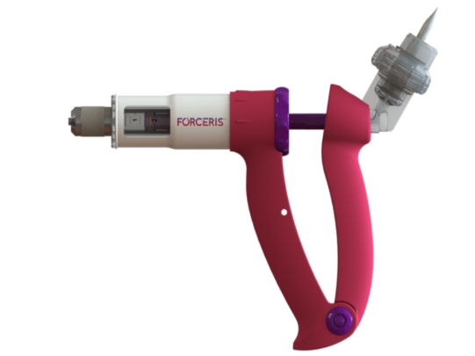

Coccidiose er en velkendt årsag til spædgrisediarré, som forårsager utrivelighed og nedsat tilvækst blandt smågrise, og hvis ubehandlet kan medføre øget dødelighed. Infektion kan forekomme i alle typer af farestalde og i alle besætninger.

Jernmangel (og deraf følgende blodmangel) hos smågrise er ligeledes velkendt, og derfor er behandling med jerntilskud almindelig praksis i moderne griseproduktioner. Pattegrise fødes med et lille depot af jern. Råmælk og mælk fra soen bidrager kun til ca. 15 % af deres daglige behov. Yderligere tilskud er derfor afgørende.

**Forceris** er det nye, brugervenlige kombinationsprodukt, der muliggør forebyggelse og behandling af disse to problemer hos smågrise fra første levedøgn.

Anja Vallø Kibsgaard, produktchef, udtaler at hun har store forventninger Forceris, da det er et produkt, der dels sparer landmanden for en arbejdsgang og dels reducerer håndteringen af smågrisene. Publicerede studier har derudover vist interessante resultater, når produktet sammenholdes med nuværende behandlingsstrategier.

Michael Albin Larsen, som er teknisk ansvarlig hos Ceva, glæder sig til lanceringen og udtaler, at for Ceva er det vigtigt, dels at producere gode produkter og dels at sikre at de anvendes korrekt. Derfor vil Ceva, i samarbejde med besætningsdyrlægen, tilbyde opstartsbesøg. I Ceva lægger vi stor vægt på at gøre livet nemt for landmand og dyrlæger, hvilket lanceringen, af et produkt som Forceris, understreger, udtaler Michael Albin Larsen.

Ved yderligere spørgsmål, kontakt da dyrlæge og produktchef, Anja Vallø Kibsgaard på telefon 61289858 eller email: [anja.kibsgaard@ceva.com](mailto:anja.kibsgaard@ceva.com)

***Ceva Animal Health A/S er*** *den danske afdeling af det franske medicinalfirma Ceva Sante Animale. Firmaet har til huse i Vejle og producerer hovedsageligt på egne fabrikker i EU. Ceva leverer lægemidler, vacciner og frihandelsvarer til alle dyrearter.* [*www.ceva.dk*](http://www.ceva.dk/)